**CTR29 – ОБЩЕЕ ТЕХНИЧЕСКОЕ РУКОВОДСТВО**

**А) – Назначение устройства**

Электронная плата для управления одним однофазным асинхронным двигателем на 230 В переменного напряжения для автоматического привода в действие одной створки роль-ставней или одного солнцезащитного навеса.

**В) – Ограничения применения**

**Осторожно: Перед началом работы с электронным блоком необходимо убедиться в том, что были выполнены следующие условия:**

1. Внимательно прочтите всю прилагаемую техническую документацию.
2. Электронный блок должен быть установлен квалифицированными специалистами, которые должны обладать соответствующей технической и профессиональной подготовкой.
3. Питание, подаваемой из сети на электронный блок, должно составлять 230 В переменного напряжения ±10%.
4. Нейтраль (N) сети должна быть эквипотенциальной с землей.
5. Необходимо соблюдать все нормы техники безопасности при установке электрических и электронных приборов.
6. Питание от сети должно подаваться через дифференциальный выключатель, протестированный и откалиброванный в соответствии с существующими нормативами.
7. Перед установкой электронного блока необходимо проверить двигатель, к которому он должен быть подключен. Когда двигатель включается в сеть, крутящий момент, передаваемый им роль-ставням должен соответствовать существующим нормативам, но в любом случае он должен быть таким, чтобы в случае столкновения роль-ставней с преградой не был причинен ущерб людям, животным или материальным ценностям.
8. Блок должен использоваться исключительно по назначению (см. п. А). Любые другие варианты использования должны рассматриваться как неадекватные и опасные.
9. Перед проведением каких-либо работ с внутренним компонентами электронного блока необходимо убедиться в том, что блок отключен от сети питания.
10. Запрещается работать с внутренним компонентами электронного блока, если руки или ноги работающего мокрые или влажные.
11. Необходимо избегать прямого воздействия климатических факторов (дождя, снега и т.п.) на прибор.
12. Запрещается позволять детям и неподготовленным лицам прикасаться к блоку.
13. Электронный блок должен устанавливаться в специально предназначенном для этого корпусе, входящем в комплектацию поставки.
14. Пластиковый материал корпуса блока не является самогасящим, в связи с чем блок необходимо устанавливать в хорошо проветриваемом помещении вдали от предметов или веществ, могущих вызвать возгорание.
15. Стандартное техническое обслуживание электронного блока должно осуществляться квалифицированным специалистом каждые 6 месяцев.

**Осторожно: Несоблюдение вышеуказанных правил и норм может привести к травмам персонала, животных и ущербу материальным ценностям. Изготовитель не несет ответственности за последствия несоблюдения правил.**

**В) – Установка**

1. Отверните крепежные винты крышки корпуса блока и снимите крышку. Убедитесь в том, что блок находится в хорошем состоянии. При наличии сомнений в этом не производите установку блока и обратитесь к квалифицированному специалисту. В связи с потенциальной опасностью деталей корпуса (винтов, кольцевых уплотнителей, кабельных прокладок) их необходимо держать в месте, не доступном для детей.
2. Убедитесь в том, что электронный блок надежно закреплен в корпусе. Если это не так, затяните все крепежные винты или вверните отсутствующие винты в необходимые отверстия.
3. Установите блок около роль-ставень таким образом, чтобы минимизировать необходимую длину соединительных кабелей.

**Осторожно: Для обеспечения нормальной работы блока длина соединительных кабелей не должна превышать 10 м.**

1. Для обеспечения улучшенной защиты блока от климатических факторов рекомендуется устанавливать блок под крышей, а, в оптимальном варианте, в нише, имеющей, по меньшей мере, две боковые стенки. По возможности также рекомендуется устанавливать блок на уровне не менее 1,5 м над землей, чтобы исключить возможность доступа к нему детей.
2. Перед сборкой блока его корпус необходимо сориентировать таким образом, чтобы кабельные отверстия были направлены в сторону земли.

**Осторожно: Запрещается производить сборку корпуса электронного блока на деревянных поверхностях.**

1. Соберите блок и подключите его проводку согласно изложенному в разделах ниже.

**Г) – Эксплуатация**

1. **Назначение органов управления**

**Включение открывания**

Вход, подсоединенный к кнопке, располагающейся вне блока и использующейся для открывания роль-ставней. Контакт данной кнопки является нормально разомкнутым.

**Включение закрывания**

Вход, подсоединенный к кнопке, располагающейся вне блока и использующейся для закрывания роль-ставней. Контакт данной кнопки является нормально разомкнутым.

1. **Назначение выходов**

**Двигатель 1**

Выходы, служащие для управления открывающим и закрывающим действиями приводного двигателя роль-ставней.

1. **Назначение входов питания**

**Сетевое питание 230 В перем. напряжения**

Вход, на который подается питание электронного блока.

1. **Назначение входов**

**Антенна**

Вход для подключения радиоантенны.

1. **Назначение световых сигналов**

**LD1 – Светоиндикатор питания (красный)**

Данный светоиндикатор загорается при наличии питания.

1. **Назначение таймеров**

**Время работы**

Данный таймер определяет время работы двигателя на фазах открывания или закрывания.

1. **Назначение перемычек (выбор программ)**

**Перемычка JP1**

Данная перемычка служит для выбора пошагового, ручного или циклического режима работы блока (см. стр. 7 – Программирование платы)

1. **Назначение защитный предохранителей**

**F1 – Предохранитель сетевого питания (5 А)**

Данный предохранитель размыкает цепь сетевого питания прибора в случае короткого замыкания или аномальных характеристик потребляемого тока.

1. **Технические характеристики**

**Радиоприемник**

Электронный блок содержит двухканальный радиоприемник, предназначенный для дистанционного управления роль-ставнями через радиопередатчик. Канал 1 радиоприемника принимает сигнал **начала открывания**, а канал 2 принимает сигнал **начала закрывания**. Радиоприемник оснащен самообучающейся электронной микросхемой и может хранить в памяти до 120 различных кодов радиокоманд. Каждый код может быть адресован на нужный канал (начало открывания или начало закрывания). Память устройства сохраняет все коды и при отсутствии питания. Содержимое памяти можно стереть (удаление всей информации).

**Время работы**

Время работы двигателя управляется одним цифровым таймером. Для обеспечения нормальной работы автоматики значение времени работы должно быть установлено несколько более (не менее, чем на 2 секунды) реального времени закрывания или открывания роль-ставней. Если при движении роль-ставней подается прерывающая его команда, то таймер останавливает двигатель, а реальное время работы сохраняется в памяти. Таким образом прибор может определить с достаточной точностью частичное время работы, необходимое для завершения движения роль-ставней. При отсутствии конечного ограничителя данная функция позволяет избежать работы двигателя в течение длительного времени после достижения крайнего положения роль-ставней, что в итоге минимизирует риск перегрева двигателя.

1. **Режимы работы**

Введение

В состав электронного блока входит микропроцессор, управляющий выбором режима работы роль-ставней. Ниже приводятся основные режимы работы.

:

**Пошаговый режим (перемычка JP1 не вставлена)**

При закрытых роль-ставнях команда начала открывания активирует цикл открывания. По окончании времени работы роль-ставни останавливаются. На этом рабочий цикл завершен, и система переходит в режим ожидания команды начала закрывания. Если команда начала открывания или начала закрывания подается до того, как роль-ставни достигли своего крайнего положения, их движение все равно останавливается.

**Ручной режим** (**перемычка JP1 вставлена между контактами 3 и 2)**

Роль-ставни двигаются (при открывании или закрывании) до тех пор, пока не будет нажата кнопка.

**Примечание: Команды начала открывания и закрывания могут подаваться как с одной из двух соответствующих кнопок, так и посредством радиосигнала.**

**Циклический режим** (**перемычка JP1 вставлена между контактами 1 и 2)**

В циклическом режиме разницы между командами начала открывания и закрывания не существует, т.е. функции обеих команд аналогичны. Работа двигателя управляется при помощи единственной включающей команды. В циклическом режиме состояние микросхемы управления пошаговыми движениями не изменяется.

**Примечание:** Установка режима работы (перемычкой) и программирование времени работы должны производиться только по завершении или перед началом цикла (при закрытых роль-ставнях).

1. **Электрические и механические параметры**

**Размеры и масса:** 88 х 127 х 58 мм; 0,3 кг

**Сетевое питание:** 230 В перем. напряжения ±10%

**Рабочий диапазон температур:** от 0 до +60 °С

**Питание однофазного двигателя:** 230 В перем. напряжения, макс. 1 л.с.

**Рабочее время двигателя:** программируемое, от 1 до 250 сек.

**Рабочая частота:** 433,92 МГц

**Чувствительность радиоприемника:** около -102 дБ

**Осторожно:** Запрещается включать блок, если подключенная нагрузка или питание превышают указанные пределы. Несоблюдение данного правила может привести к травмам людей, животных или ущербу материальным ценностям, за которые изготовитель не будет нести ответственности.

1. **Электрические соединения**

К электронной плате подведены два электрических контакта:

1. **J1:** 5-полюсная контактная панель для подключения приборов, работающих от сети 230 В перем. напряжения (двигатель и силовой кабель).
2. **J2:** 5-полюсная контактная панель для подключения низковольтных приборов (радиопередатчика и антенны).

**Контактная панель J1**

**Контакт 1:** Фаза переменного сетевого напряжения 230 В

**Контакт 2:** Нейтраль переменного сетевого напряжения 230 В

**Внимание: Необходимо строго соблюдать полярность напряжения питания.**

**Контакт 3:** Общий полюс М1 напряжения питания двигателя 230 В

**Контакт 4:** Фаза М1 напряжения питания двигателя 230 В (открывание)

**Контакт 5:** Фаза М1 напряжения питания двигателя 230 В (закрывание)

**Примечание**: конденсатор двигателя 1 должен быть включен в цепь между контактами 4 и 5.

**Контактная панель J2**

**Контакт 1:** Нормально разомкнутый электрический контакт кнопки начала открывания

**Контакт 2:** Нормально разомкнутый электрический контакт кнопки начала закрывания

**Контакт 3:** Общий полюс всех контактов для подачи командных сигналов

**Контакт 4:** Вход антенны (сигнал)

**Контакт 5:** Вход антенны (сигнал)

**Подключение приборов**

**Сетевой кабель 230 В перем. напряжения и кабель заземления:** Контакты 1 и 2 на панели J1

**Внимание: Кабель заземления должен быть подключен к надежному уровню земли вблизи места установки роль-ставней.**

**Двигатель 1:** Контакты 3, 4 и 5 на панели J1

**Антенна:** Контакты 4 и 5 на панели J2

**Нормально разомкнутый электрический контакт кнопки начала открывания:** Контакты 1 и 3 на панели J2

**Нормально разомкнутый электрический контакт кнопки начала закрывания:** Контакты 2 и 3 на панели J2

**Внимание: Перед включением двигателя роль-ставней проверьте все электрические соединения на электронной плате, а также надежность срабатывания электрических переключателей.**

**ДЕКЛАРАЦИЯ СООТВЕТСТВИЯ**

**Директиве по электромагнитной совместимости EN45014 и стандарту ISO № 22**

Название компании и юридический адрес: **Leb electronics s.r.l.  
Via Valle Maria, 55/a  
46040 Casalmoro (MN)  
Италия**

Описание прибора:

**Электронная плата для управления одним однофазным асинхронным двигателем на 230 В переменного напряжения для автоматического привода в действие роль-ставней.**

Модель: **CTR29.01**

Применимые справочные стандарты: **EN 50081-1, EN50082-1, EN 55014**

Применимые основные стандарты: **EN 61000-3-2  
EN 61000-3-3  
EN 61000-4-4  
EN 61000-4-2  
ENV 50140**

Сертификационная лаборатория: **Intek s.p.a.**

Результат сертификационных испытаний: **Положительный**

Изготовитель настоящим заявляет, что вышеперечисленные изделия соответствуют нормативам электромагнитной совместимости согласно директивам 89/336/ЕЕС, 92/31/ЕЕС и 93/68/ЕЕС.

**Казальморо, 1 января 2000 г.**

**Электрическая схема**

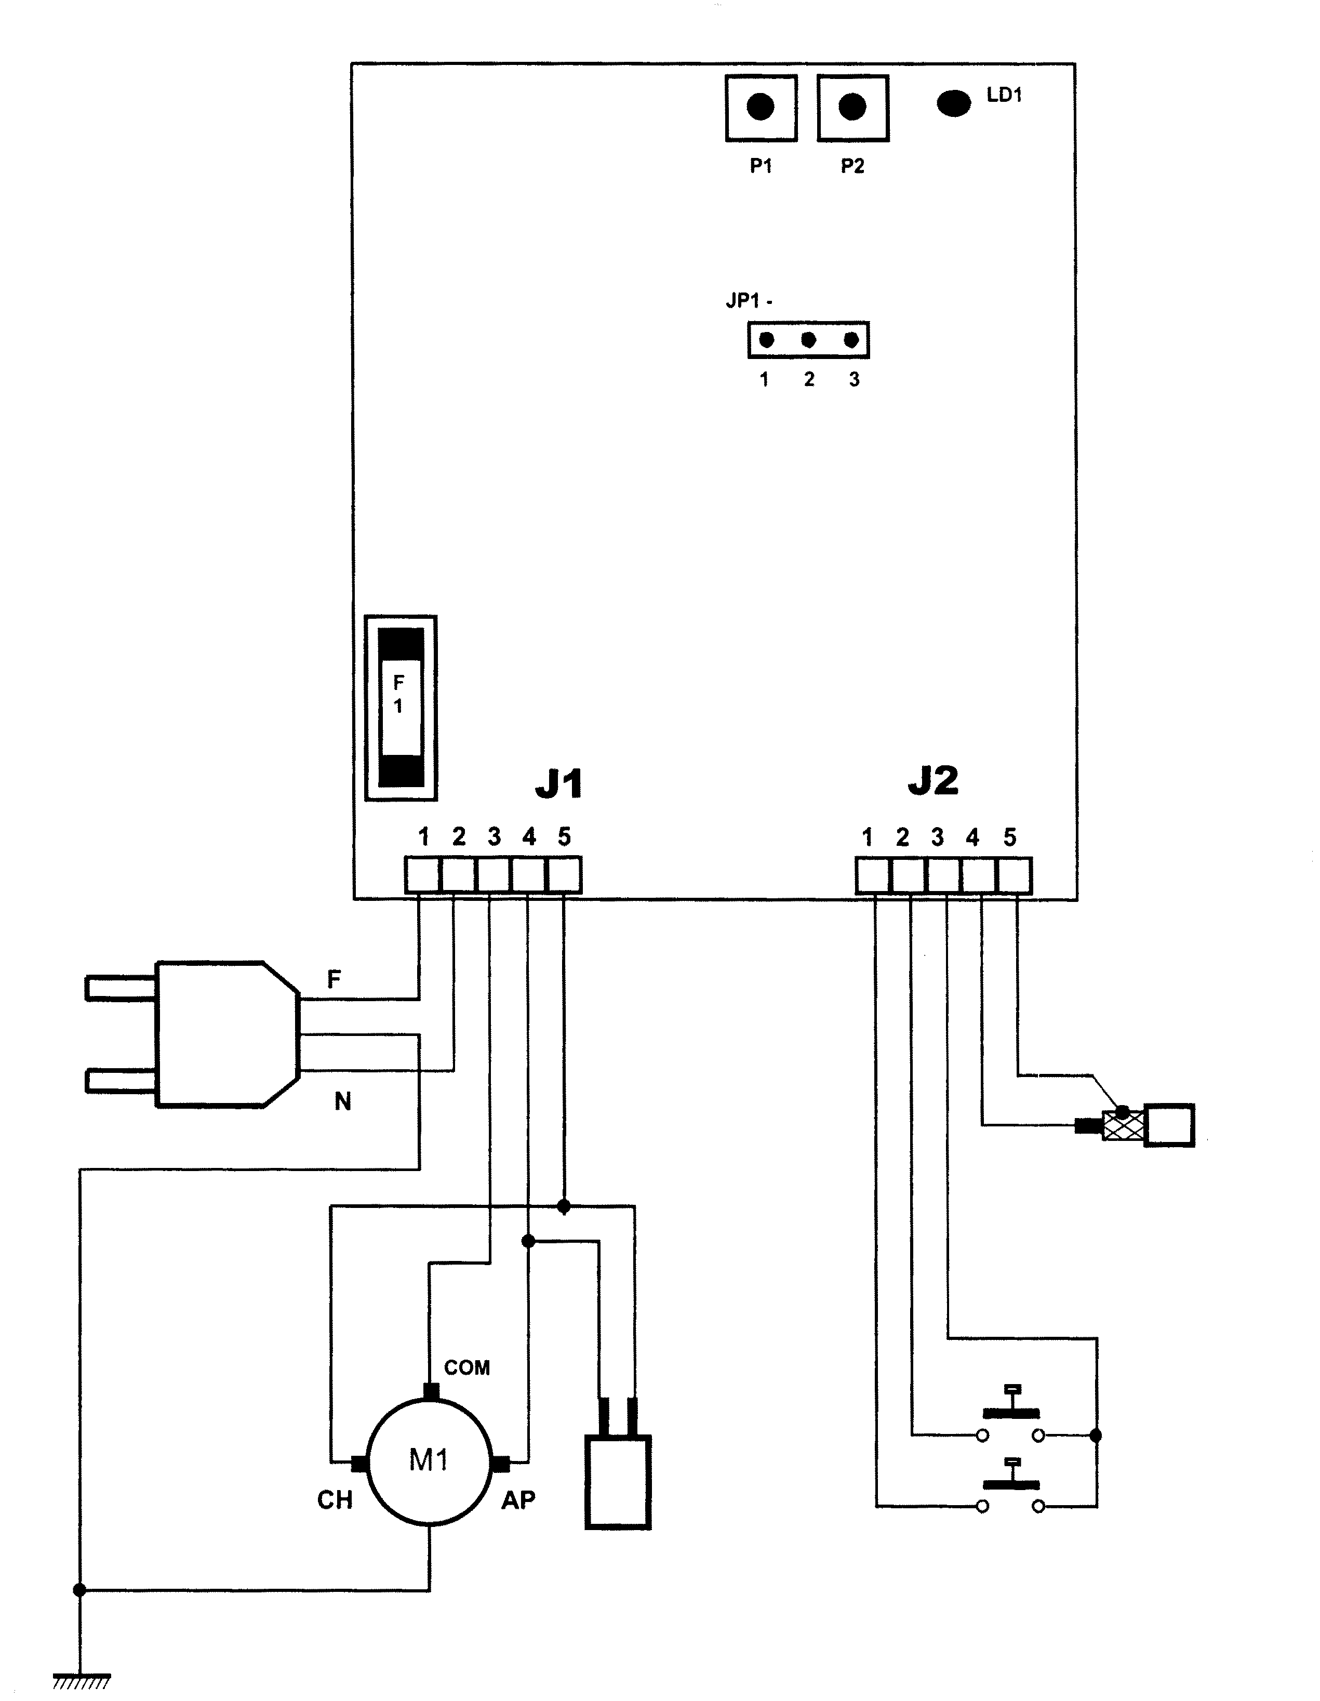**CTR29 – Программирование**

**Программирование**

ОБЩИЙ

НАЧ. ЗАКР., Н.З.

НАЧ. ОТКР., Н.З.

**Желто-зеленый**

**Земля**

**Конденсатор**

**Антенный кабель**

**~230 В**

**Сетевой предохранитель ~230 В, 5 А**

**Питание**

**Коды**

**Работа**

**Пошаговый режим**

JP1

**Перемычка не вставлена**

1 2 3

**Циклический режим**

JP1

**Перемычка вставлена между контактами 1 и 2**

1 2 3

**Ручной режим**

JP1

**Перемычка вставлена между контактами 3 и 2**

1 2 3

**Самообучение кодам радиокоманд**

Однократно нажмите кнопку **Р1** для ввода кода команды начала открывания, затем нажмите кнопку **Р1** два раза для ввода кода команды начала закрывания. Каждый раз при нажатии кнопки светоиндикатор DL1 будет мигать для визуального подтверждения получения сигнала. Последующие нажатия кнопки **Р1** должны производиться с интервалом не менее 1 секунды. Когда светоиндикатор загорится постоянно, введите код для запоминания посредством радиокоманды.

**Стирание всех сохраненных кодов**

Нажмите и удерживайте кнопку **Р1** до тех пор, пока светоиндикатор DL1 не погаснет (около 10 секунд).

**Ввод времени работы**

Нажмите и удерживайте кнопку начала закрывания или соответствующую кнопку радиопередатчика до тех пор, пока роль-ставни не закроются полностью. Нажмите и удерживайте кнопку **Р1** в течение около 3 секунд (красный светоиндикатор начнет гореть постоянно) до тех пор, пока роль-ставни не начнут открываться. Когда роль-ставни откроются полностью, вновь нажмите кнопку **Р1**.

Роль-ставни остановятся и светоиндикатор погаснет.